**Disciplina:** População, Espaço e Ambiente

**Docente:** Silvana Amaral Kampel e Antônio Miguel Vieira Monteiro

**Discente:** Vinícius Lima Guimarães

**Análise da Leptospirose no Contexto das Inundações de 2024: Estudo dos municípios afetados no Rio Grande do Sul**

# Motivação

A leptospirose é uma doença bacteriana cuja infecção pode ser causada pela exposição dos humanos à água contaminada pela urina de animais infectados (HAAKE, 2015). A apresentação dos primeiros sintomas em seres humanos ocorre após 7 a 12 dias de incubação, durando de três dias a um mês. Em desastres naturais como inundações, transposição de águas dos canais fluviais (SANTOS, 2010), sua bactéria *Leptospira* se espalha facilmente devido ao aumento e movimentação da água em áreas ocupadas, elevando os casos em populações vulneráveis (LAU et al., 2010; CHADSUTI et al., 2018).

Em maio de 2024, nos municípios do Rio Grande do Sul, ocorreram 251 casos de leptospirose, um aumento de 228 em comparação ao mesmo mês em 2023 (CEVS, 2024). Este aumento está potencialmente associado às inundações ocasionadas pelas chuvas intensas do dia 29 de abril de 2024 em diante, responsáveis pela elevação do nível d’água do Lago Guaíba, da Lagoa dos Patos e de seus rios tributários, afetando 76 municípios (ICSMD, 2024).

A utilização de sensoriamento permite revelar relações entre o aumento do número de casos de leptospirose e as áreas afetadas por inundações, além de outros fatores ambientais associados ao aumento dos casos de leptospirose por este evento hidrológico (LEDIEN et al., 2017; CHADSUTI et al., 2018). Isto é possível ao passo em que esta ciência permite identificar as áreas inundadas e outras características ambientais associadas à leptospirose, dentre elas a elevação e a declividade do terreno, a precipitação e o uso e ocupação do solo (LEDIEN et al., 2017; CHADSUTI et al., 2018). Ao analisar estatisticamente as associações entre as informações obtidas por sensoriamento remoto com dados epidemiológicos de leptospirose e características das populações afetadas por inundações, é possível estudar a dinâmica entre inundações e leptospirose (LEDIEN et al., 2017; CHADSUTI et al., 2018). Portanto, ao entender que inundações estão associadas a casos de leptospirose e que as características ambientais e populacionais atreladas a tal dinâmica são passíveis de obtenção por sensoriamento remoto em conjunto com informações demográficas, este trabalho busca analisar o aumento de número de casos da doença no Rio Grande do Sul, no contexto do desastre natural.

# Análise exploratória

Ao analisar o número de casos confirmados por município, entre janeiro de 2023 e junho de 2024 (Figura 1), é possível observar que somente em Porto Alegre houve casos em todos os meses. Não há, portanto, um padrão mensal contínuo de distribuição dos casos, mas uma variação mensal de municípios com casos confirmados, que se deve a outros fatores (provavelmente associado a regimes de precipitação, infraestrutura de saneamento, quantidade e densidade populacional, etc.).



Figura 1 - Distribuição dos Casos Confirmados de Leptospirose por Município no Rio Grande do Sul (janeiro de 2023 a junho de 2024). Porto Alegre com limite escuro. Adaptado de: IBGE, 2022; Esri Satellite, 2023; CEVS, 2024.

De modo geral, observa-se um padrão de variabilidade interanual no número de municípios com notificações de casos confirmados de leptospirose por mês, entre 1999-2024 (Figura 2). Seria interessante correlacionar esses dados com variáveis ambientais como a chuva, elevação e declividade e com os dados demográficos de quantidade e densidade populacional, buscando identificar possíveis associações. Há meses na série histórica com aumento significativo no número de casos, como em maio de 2024 (Figura 2 e 3), associado ao evento extremo de precipitação e inundações. Existem outros meses, como em março de 2000, que houve um aumento significativo dos casos, sem um evento extremo prévio. Este aumento aponta possíveis relações com outros fatores, além da inundação, abrindo outras possibilidades para entendimento da influência de outras variáveis.

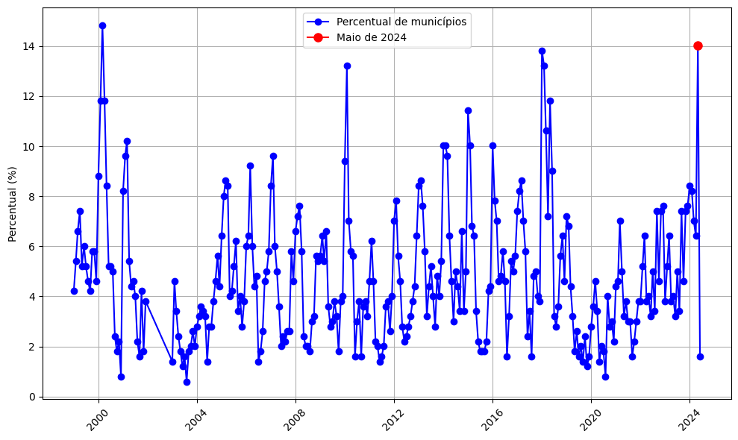

Figura 2 – Percentual mensal de municípios com casos confirmados de leptospirose no Rio Grande do Sul, entre janeiro de 1999 e junho de 2024. Adaptado de: CEVS, 2024.

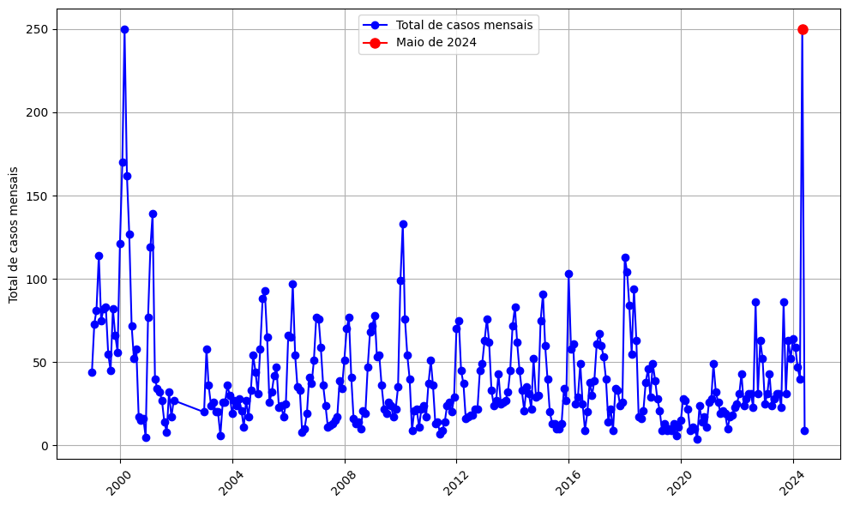

Figura 3 – Número total mensal de casos confirmados de leptospirose no Rio Grande do Sul, entre janeiro de 1999 e junho de 2024. Adaptado de: CEVS, 2024.

É interessante notar que em 10 municípios do RS, o aumento nos casos de leptospirose foi relativamente maior (Figura 4). No município de Três Coroas, por exemplo, a quantidade de casos de leptospirose de janeiro de 1999 até abril de 2024 era de 32 ao todo, sendo que só em maio de 2024 foram notificados 33 casos, um aumento de 105,3%. Mais de mil domicílios foram submetidos à inundação. Não há, no entanto, nenhuma informação disponível no Sistema Nacional de Informações sobre Saneamento (SNIS) sobre o sistema de esgotamento, sendo que a população tem atendimento pleno à coleta de lixo ([IAS, 2021](https://www.aguaesaneamento.org.br/municipios-e-saneamento/rs/tres-coroas)).

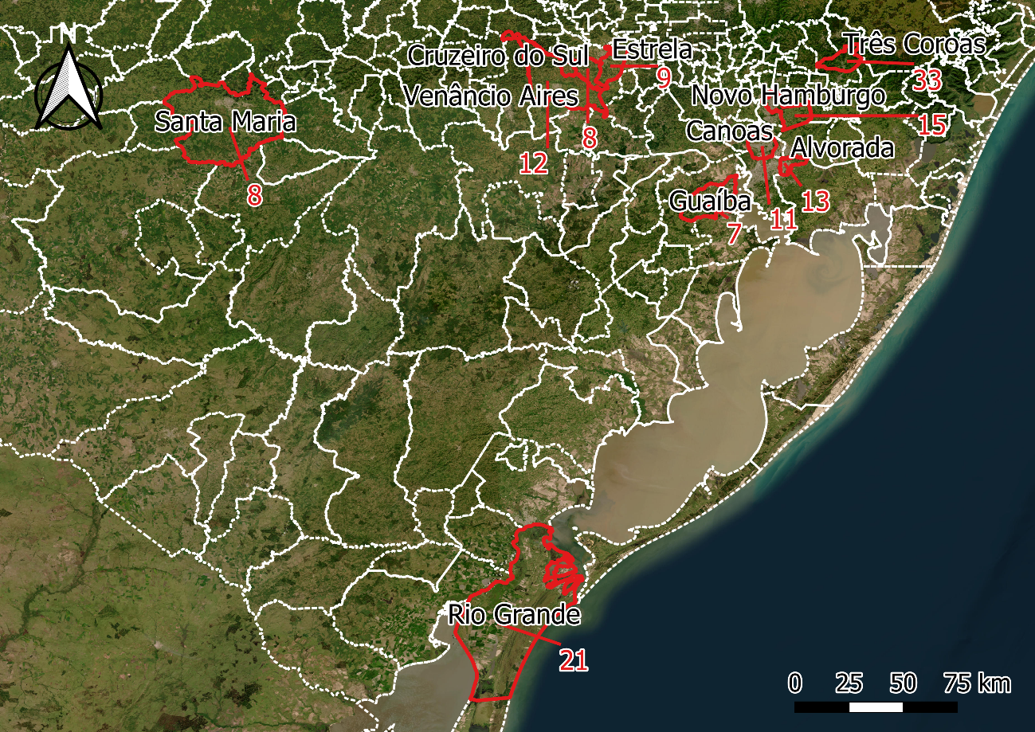

Figura 4 - Municípios com a maior quantidade de Casos Confirmados de Leptospirose, no Rio Grande do Sul (maio de 2024). Adaptado de: IBGE, 2022; Esri Satellite, 2023; CEVS, 2024.

# Objetivo

Diante do exposto, propõe-se avaliar a relação entre variáveis ambientais - área inundada pelas inundações de 2024, precipitação, elevação e declividade do solo, uso e ocupação do solo, eventos de inundação, e populacionais - densidade e quantidade populacional por município, com os casos de leptospirose nos municípios do Rio Grande do Sul, entre 01/1999 e 06/2024. Ênfase deverá ser dada ao evento extremo de 2024.

## Objetivos específicos

## Mapear as áreas inundadas pelas inundações de 2024.

* Analisar estatisticamente a variabilidade dos casos confirmados de leptospirose no período de estudo (1999-2024).
* Aplicar métodos de correlação (Random Forest ou outros) entre os casos confirmados de leptospirose e as variáveis ambientais e demográficas.

# Métodos

## Dados

Será utilizado um conjunto de dados para análise das relações entre os casos de leptospirose e as variáveis ambientais e populacionais da área de estudo.

Tabela 1 – Dados a serem utilizados no estudo.

|  |  |  |  |  |
| --- | --- | --- | --- | --- |
| **Elemento** | **Dado** | **Fonte** | **Ano** | **Tipo** |
|  |
|  |
| **População** | Estimativa de densidade populacional anual por município | [IEDE - RS](https://iede.rs.gov.br/portal/apps/experiencebuilder/experience/?id=678ae8d507cb492bb99c4f341b38c281) | 1999-2024 | Vetorial (Polígono) |  |
| Estimativa de quantitativo populacional anual por município | [IEDE - RS](https://iede.rs.gov.br/portal/apps/experiencebuilder/experience/?id=678ae8d507cb492bb99c4f341b38c281) | 1999-2024 | Vetorial (Polígono) |  |
| Casos mensais confirmados de leptospirose por município | [CEVS](http://200.198.173.165/tabnet/) | 1999-2024 | Tabela |  |
| **Ambiente** | Elevação e Declividade média por município | [TopoData](http://www.dsr.inpe.br/topodata/index.php) | 2011 | Raster (30m) |  |
| Precipitação mensal por município | [CHIRPS](https://chc.ucsb.edu/data/chirps) | 1999-2024 | Raster (0,05º) |  |
| Eventos de inundações por mês | [S2iD](https://s2id.mi.gov.br/paginas/series/) | 1999-2024 | Tabela |  |
| Área inundada em maio de 2024 | A DEFINIR | 2024 | Vetor (Polígono) |  |
| Área urbana afetada pelas inundações de 2024 | [MAPBIOMAS](https://brasil.mapbiomas.org/colecoes-mapbiomas/) | 2024 | Raster (30m) |  |
| Área urbana anual, por município | [MAPBIOMAS](https://brasil.mapbiomas.org/colecoes-mapbiomas/) | 1999-2024 | Raster (30m) |  |
| **Espaço** | Limites municipais | [IBGE](https://www.ibge.gov.br/geociencias/organizacao-do-territorio/malhas-territoriais/15774-malhas.html) | 2022 | Vetorial (Polígono) |  |
|  |

# Resultados esperados

Ao fim deste estudo, esperamos identificar eventos de aumento no número de casos de leptospirose no RS, ao longo da série histórica 1999-2024 e se há correlação com outras variáveis ambientais e populacionais. A análise será dividida entre a correlação das variáveis em toda série histórica e a correlação das variáveis em maio de 2024 (utilizando o dado de área inundada em 2024). Espera-se com isso, conhecer possíveis associações entre variáveis de saúde, clima e meio-ambiente relacionados à leptospirose na região de estudo. Este esforço de pesquisa permitirá adquirir novos conhecimentos teóricos, metodológicos e científicos sobre o tema saúde pública ou geografia da saúde, tão relevante no país e mundialmente.

# Referências

CEVS. (2024). **Tabulações da vigilância epidemiológica**. <http://200.198.173.165/tabnet/>.

Haake, D. A., & Levett, P. N. (2014). Leptospirosis in Humans. **Current Topics in Microbiology and Immunology**, 387, 65–97. <https://doi.org/10.1007/978-3-662-45059-8_5>. ‌

Chadsuthi, S., Chalvet-Monfray, K., Wiratsudakul, A., Suwancharoen, D., & Cappelle, J. (2018). A remotely sensed flooding indicator associated with cattle and buffalo leptospirosis cases in Thailand 2011–2013. **BMC Infectious Diseases**, 18(1). <https://doi.org/10.1186/s12879-018-3537-3>.

ICMSD. (2024). **Flooding in Brazil**. <https://disasterscharter.org/web/guest/activations/-/article/flood-in-brazil-activation-875->.

Lau, C. L., Smythe, L. D., Craig, S. B., & Weinstein, P. (2010). Climate change, flooding, urbanisation and leptospirosis: fuelling the fire? **Transactions of the Royal Society of Tropical Medicine and Hygiene**, 104(10), 631–638. <https://doi.org/10.1016/j.trstmh.2010.07.002>. ‌

Macpherson, H., Maschino, A., Lewith, G., Foster, N., Witt, C., & Vickers, A. (2013). Main Sources of Air Pollution in Jakarta. **PLoS ONE**, 17(1). <https://doi.org/10.1371/journal>.